Page 309. Exercice 32. Largeur d'une rivière
Par un beau dimanche ensoleillé, Julien se promène au pied de la montagne Sainte Victoire au bord de la rivière Arc.
Il se demande quelle est la largeur de cette rivière.
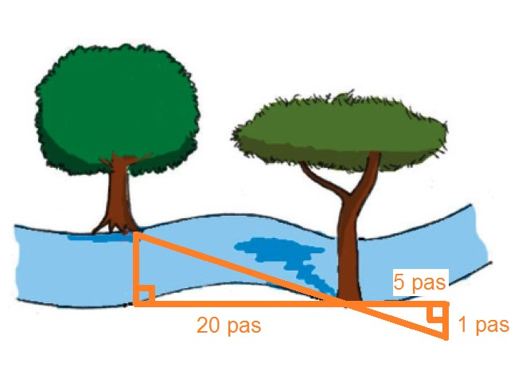
Il prend des repères, compte ses pas et dessine le schéma ci-dessous.
a. Quelle est, en nombre de pas, la largeur de la rivière qu'obtient approximativement Julien ?

b. Julien estime la longueur de son pas à 65 cm.
Donne une valeur approximative de la largeur de cette rivière au centimètre près.

